Управление образования
Администрации Белгородского района

ИСПОЛЬЗОВАНИЕ ЦИФРОВЫХ ОБРАЗОВАТЕЛЬНЫХ РЕСУРСОВ КАК СРЕДСТВА ФОРМИРОВАНИЯ ФУНКЦИОНАЛЬНОЙ ГРАМОТНОСТИ ОБУЧАЮЩИХСЯ.

Автор опыта:
Краснокутская
Виолетта Николаевна
Муниципальное
общеобразовательное учреждение
«Разуменская СОШ №4
«Вектор Успеха»
Белгородского района
Белгородской области»

2021
Содержание
- Информация об опыте…………………………………………………3
- Условия возникновения, становления опыта……………………...3
- Актуальность опыта…………………………………………………3-4
- Ведущая педагогическая идея……………………………………...4
- Длительность работы над опытом………………………………….4
- Диапазон опыта……………………………………………………...5
- Теоретическая база опыта………………………………………….5-6
- Новизна опыта……………………………………………………….7
- Технология опыта………………………………………………….....7
- Результативность опыта……………………………………………..11
Библиографический список…………………………………………12
Приложение к опыту …………………………………………13

- Информация об опыте

- Условия возникновения, становления опыта
Изменения в мире задали новые параметры обучения и воспитания, потребовали кардинального пересмотра целей, результатов образования, традиционных методов преподавания, систем оценки достигнутых результатов. Какие же умения и качества необходимы человеку 21 века?
Человек должен быть функционально грамотным.
Сегодня роль педагогов в начальной школе сводится не только к сообщению новых знаний учащимся, но и в способности обучающихся добывать знания, применять их на практике, оценивать свои знания-незнания, стремиться к саморазвитию
В связи с этим проблема формирования функциональной грамотности обучающихся считается приоритетной дидактической проблемой.
В соответствии с планом школьного мониторинга в октябре 2019г. мониторинг формирования функциональной грамотности (проведение диагностических работ) у обучающихся 4-х классов показала низкий уровень сформированности функциональной грамотности ( приложение 1)
Ключевая роль в формировании функциональной грамотности обучающихся начальной школы отводится использованию цифровых образовательных ресурсов (ЦОР) на уроках, что обусловило возникновение темы опыта.
- Актуальность опыта
XXI век — век высоких компьютерных технологий. Современный ребёнок живёт в мире электронной культуры. Меняется и роль учителя в информационной культуре — он должен стать координатором информационного потока. Следовательно, учителю необходимо владеть современными методиками и новыми образовательными технологиями, чтобы общаться на одном языке с ребёнком.
Одной из основных частей информатизации образования является использование информационных технологий в образовательных дисциплинах. Для начальной школы это означает смену приоритетов в расстановке целей образования: одним из результатов обучения и воспитания в школе первой ступени должна стать готовность детей к овладению современными компьютерными технологиями и способность актуализировать полученную с их помощью информацию для дальнейшего самообразования. Для реализации этих целей возникает необходимость применения в практике работы учителя начальных классов разных стратегий обучения младших школьников и, в первую очередь, использование цифровых образовательных ресурсов в учебно-воспитательном процессе.
Сегодня в традиционную схему «учитель—ученик—учебник» вводится новое звено — компьютер, а в школьное сознание — компьютерное обучение.
Зачем нужно применение ЦОР учителю?
-экономия времени на уроке;
-глубина погружения в материал;
-повышенная мотивация обучения;
-возможность одновременного использования аудио-, видео-, мультимедиа- материалов;
-привлечение разных видов деятельности: мыслить, спорить, рассуждать.
Что дает ЦОР ученику?
-ЦОР содействует росту успеваемости учащихся по предмету;
-ЦОР позволяет учащимся проявить себя в новой роли;
-ЦОР формирует навыки самостоятельной продуктивной деятельности;
-ЦОР способствует созданию ситуации успеха для каждого ученика.
- ЦОР делает занятия интересными и развивает мотивацию.
-ЦОР учащиеся начинают работать более творчески и становятся уверенными в себе.
Цель опыта: понять и оценить возможности использования цифровых образовательных ресурсов для обеспечения качественного и доступного образования, показать эффективность образовательных ресурсов для активизации познавательного интереса у учащихся
Но существует ряд проблем, не позволяющих в полной мере реализовать поставленные задачи:
-учащиеся имеют значительные учебные нагрузки в связи с увеличением объема содержания образования;
-приоритетными являются репродуктивные методы обучения;
-в силу исторически сложившихся взаимоотношений между учителем и учеником, последний, являющийся одновременно объектом и субъектом, не всегда может проявить свою субъективную сущность.
Перед педагогами встают следующие вопросы:
- КАК организовать учебный процесс, приносящий удовлетворение и обучающимся, и учителю, обеспечивает успешную работу в этом направлении
- КАКИЕ методы и приёмы обучения разовьют функциональную грамотность ребёнка и будут здоровьесберегающими, сформируют необходимые знания и умения;
- ПОЧЕМУ и ЗАЧЕМ надо формировать функциональную грамотность у обучающихся начальной школы
- Ведущая педагогическая идея
Ведущая педагогическая идея заключается в использовании цифровых образовательных ресурсов на уроках в начальной школе, как условие формирования функциональной грамотности младших школьников
- Длительность работы над опытом
Работа над опытом разделена на три этапа:
I этап – начальный (2019-2020 уч.г.)
II этап – формирующий (2020-2021 уч.г.)
III этап – заключительный (2021-2022 уч.г.)
Начальный этап предполагал выявление проблемы, составление плана работы, изучение теоретической стороны вопроса.
На формирующем этапе создан банк приёмов, влияющих на формирование функциональной грамотности обучающихся и повышающих качество знаний на уроках в начальной школе; проведена апробация и корректировка.
На заключительном этапе была проведена диагностика, которая доказала эффективность использования данных приёмов.
- Диапазон опыта
Диапазон опыта охватывает урочную деятельность на начальном уровне образования.
- Теоретическая база опыта
Основой опыта является использование цифровых образовательных ресурсов как средства формирования функциональной грамотности обучающихся. Разберемся в некоторых понятиях.
Формирование функциональной грамотности у младших школьников определяется как одна из приоритетных целей современного образования. Новшества в обучении связаны с актуализацией функциональной грамотности как важной составляющей жизненных навыков.
Развитие функциональной грамотности основано, прежде всего, на освоении предметных знаний, понятий, ведущих идей. В опытно-педагогической работе, необходимо ориентироваться на предметные результаты освоения содержательных линий начального общего образования; первоначальное усвоение главных понятий, отражающих существенные связи, отношение и функции; овладение учебными действиями и умение использовать знания для решения познавательных, регулятивных и коммуникативных задач.
Согласно требованиям Федерального государственного образовательного стандарта начального общего образования (ФГОС НОО), наряду с определением «грамотность», возникло понятие «функциональная грамотность». «Функциональная грамотность – способность человека вступать в отношения с внешней средой и максимально быстро адаптироваться и функционировать в ней. В отличие от элементарной грамотности как способности личности читать, понимать, составлять простые короткие тексты и осуществлять простейшие арифметические действия, Ф. г. Есть уровень знаний, умений и навыков, обеспечивающий нормальное функционирование личности в системе социальных отношений, который считается минимально необходимым для осуществления жизнедеятельности личности в конкретной культурной среде».
Введение Федерального государственного образовательного стандарта начального общего образования (ФГОС НОО) определяет актуальность понятия «функциональная грамотность», основу которой составляет умение ставить и изменять цели и задачи своей деятельности, планировать, осуществлять ее контроль и оценку, взаимодействовать с педагогом и сверстниками в учебном процессе, действовать в ситуации неопределенности.
Функциональная грамотность формируется во время обучения всем предметам на уровне возрастных особенностей. Выделяется несколько видов ключевых компетенций:
- учебные компетенции (предметные, метапредметные);
- социальные компетенции;
- личностные компетенции.
Компетентностный подход не исключает значения знаний, но он заостряет внимание на умении применять приобретенные знания, которые закрепляются и переходят в фонд остаточных знаний при включении каждого ученика в разные способы учебной деятельности. Под ключевыми компетенциями по отношению к образованию в школе считается способность учащихся самостоятельно действовать в ситуации неопределённости при решении актуальных для них проблем. Для формирования этих ключевых компетентностей содействует и системно-деятельностный подход. Он строится на идеях концепции Л.С. Выготского, А.Н. Леонтьева, Д.Б. Эльконина, П.Я. Гальперина, устанавливающих ключевые психологические закономерности процесса обучения и воспитания, структуру образовательной деятельности учащихся с учетом общих закономерностей онтогенетического возрастного развития детей и подростков. На сегодняшний день существует три различные версии теории деятельности: Л.С. Выготского и А.Н.Леоньтева – психологическая, Г.П.Щедровицкого – социологическая, Г.П.Щедровицкого и О.С.Анисимова – методологическая. Деятельностный подход строится из идеи о том, что психологические способности человека – это результат превращения внешней предметной деятельности во внутреннюю психическую деятельность с помощью пошаговых изменений. Из этого следует, что личностное, социальное, познавательное развитие учащихся определяется характером организации их деятельности, в первую очередь учебной. По мнению авторов, именно содержание обучения позволяет «вести за собой» умственное развитие.
Составляющими функциональной грамотности являются умения, основывающиеся на прочных знаниях. Эти умения могут быть приобретены учащимися при следующих условиях:
- деятельностный характер обучения;
- ориентация учебного процесса на развитие самостоятельности и ответственности ученика за результаты своей деятельности;
- предоставление возможности для получения опыта достижения цели;
- групповая работа осуществляется в продуктивных формах.
Каждая образовательная область участвует в развитии всех видов функциональной грамотности (грамотность в чтении и письме, грамотность в естественных науках, математическая грамотность, компьютерная грамотность, грамотность в вопросах семейной жизни, грамотность в вопросах здоровья, юридическая грамотность).
- Новизна опыта
Новизной в опыте выступает создание банка эффективных методов и приемов формирования функциональной грамотности обучающихся в начальной школе.

- Характеристика условий, в которых возможно применение данного опыта
Опыт работы может быть интересен учителям начальной школы вне
зависимости от используемого УМК на уровне начального общего образования, а также педагогам дополнительного образования в условиях реализации ФГОС.
- Технология опыта
Без использования современных цифровых образовательных ресурсов уже невозможно представить образовательный процесс, отвечающий требованиям современного информационного общества.
Цифровые образовательные ресурсы - важнейшая составляющая всех направлений деятельности современного учителя, способствующая оптимизации и интеграции учебной и вне учебной деятельности. Дополняя широкий спектр педагогических технологий, ИКТ помогают решить вопросы формирования общей коммуникативной компетенции - условия успешной социализации выпускников.
Для обеспечения продуктивности формирования функциональной грамотности учащихся применяю специальные активные, деятельностные, личностно-ориентированные и развивающие образовательные технологии. Среди них можно выделить следующие виды деятельности и технологии:
-проблемно-диалогическая технология
-технология формирования правильной читательской деятельности
-технология проектной деятельности
-уровневая дифференциация обучения
-информационные и коммуникационные технологии
В современных условиях главной задачей образования является не только получение учениками определенной суммы знаний, но и формирование у них умений и навыков самостоятельного приобретения знания. Опыт работы показал, что у учащихся, активно работающих с компьютером, формируется более высокий уровень самообразовательных навыков, умений ориентироваться в бурном потоке информации, умение выделять главное, обобщать, делать выводы. Поэтому очень важна роль учителя в раскрытии возможности новых компьютерных технологий.
Сегодня выбор электронной продукции велик.
Готовые электронные носители содержат богатый иллюстративный материал, но не всегда его расположение отвечает целям и содержанию урока. Программы Microsoft PowerPoint, Microsoft Office Word, Microsoft Publisher позволяют учителю самостоятельно подготовить мультимедийное пособие к уроку по любому предмету с минимальными временными затратами, более удобно и наглядно представить материал, получить продукт деятельности ученика: буклеты, газеты, информационные листки..
Планируя урок с использованием ЦОР, надо соблюдать заповедь "НЕ НАВРЕДИ!", т.е знать ответы на вопросы "Зачем на данном уроке презентация? Каков будет результат ее использования? Не превратится ли урок в развлекательное мероприятие?".
Время не стоит на месте. С развитием новых технологий развивается мир. Прогресс приходит во все сферы нашей жизни, в том числе и в образование.
Современный учитель должен идти в ногу со временем, изучать и использовать весь потенциал, предлагаемый цифровизацией. Она дает широкие возможности, как для учителя, так и для учащихся.
Онлайн обучение становится всё более популярным, а весной этого года и востребованным. Чтобы эффективно организовать обучение, я ознакомилась со многими образовательными платформами. Среди них: «Началкин» (система онлайн обучения школьной математике), «Российская электронная школа», «ЯКласс», издательство «Просвещение» (электронные версии учебно-методических комплексов, специальные тренажёры для отработки и закрепления полученных знаний), онлайн-платформа «Мои достижения» и другие. Некоторые из перечисленных платформ я использовала на онлайн уроках в «Скайпе», но больше всего всем классом занимались на «Учи.ру» и «Яндекс.Учебник». Сегодня я бы хотела поделиться своим опытом работы на этих платформах.
Платформа «Учи. ру»
«Учи.ру» — это интерактивная образовательная платформа онлайн-курсов по предметам школьной программы. Портал содержит большое количество интерактивных заданий, которые учащиеся могут выполнить в удобное для них время. Задания направлены на закрепление навыков, полученных вовремя урока. Они интерактивные, живые и интересные, дают возможность в игровой и увлекательной форме осваивать учебный материал. Начав выполнять задания с первой карточки, учащиеся получают постепенный доступ к последующим заданиям. Они не могут перепрыгивать и пропускать карточки.
Контролировать процесс выполнения я могу в общем рейтинге класса. Я вижу, кто из учащихся выполнил задания, когда последний раз работал на портале и какие темы он уже освоил. Выполнение работы каждым учеником можно посмотреть, кликнув на его фамилию в списке. Система показывает, когда ученик выполнял задания последний раз, сколько процентов от всего курса он выполнил, и за какое количество часов суммарно, какое количество задач он выполнил из всего курса и сколько из них правильно. Диаграмма показывает активность учащегося по дням.
Система всегда хвалит ученика, если он выполнил задание верно, дружелюбно реагирует на его ошибки. Отправляет ученика к повторному выполнению задания, если он допустил ошибку.
Платформа предлагает и учебно-познавательные онлайн-игры, творческие и практические задания, что служит хорошей мотивацией к познанию нового.

Учи.ру дает возможность участвовать в различных олимпиадах, участие бесплатное, есть тренировочный этап и разбор олимпиадных заданий.
В личном кабинете учителя на Учи.ру бесплатно доступен сервис «Виртуальный класс» для проведения онлайн-уроков с видео.
Учителя и ученики могут видеть и слышать друг друга, а также учитель может демонстрировать ученикам документы, презентации, электронные учебники и использовать виртуальный маркер и виртуальную указку.
Виртуальный класс можно использовать как для нескольких учеников, так и для всего класса. Общение может происходить через чат.
Каждый день с понедельника по четверг Учи.ру проводит открытые онлайн-уроки по математике, русскому языку, окружающему миру и английскому языку для 1, 2, 3 и 4 классов по самым распространенным программам.
Любой ученик может присоединиться к онлайн-трансляциям уроков и изучить новую тему или повторить пройденный материал. Ограничений по количеству доступов онлайн-урокам нет.
Ученик заходит на страницу с расписанием до начала урока и нажимает ссылку с уроком, чтобы принять участие. Расписание и ссылки на онлайн-уроки доступны на странице.
В разделе «Портфолио» появляются благодарственные письма школе и учителю, а так же грамоты учащихся за участие в олимпиадах и прохождение образовательной программы.
Как у любого онлайн ресурса, у платформы «Учи.ру» есть свои плюсы и минусы. Положительные моменты мы уже увидели с вами. Главный минус – портал условно бесплатный. Учащиеся могут беспрепятственно выполнять любое количество заданий до 16.00. После 16.00 бесплатно доступно только 20 интерактивных заданий, а для получения доступа ко всем заданиям, необходимо приобрести платную подписку. Задания проработаны так, что в одной карточке содержится до 5 упражнений (заданий), изменить или убрать их не получится. Для программы «Перспективная начальная школа» вариативность заданий небольшая. Случалась перезагруженность системы. Дети жаловались, что иногда не могут зайти на сайт.
Платформа «Яндекс.Учебник»
Яндекс.Учебник — это библиотека, которая содержит более 35 000 интерактивных карточек с заданиями по русскому языку и математике. Совсем недавно на платформе добавился ещё один предмет – окружающий мир.
Я, как учитель, могу выбирать из этой библиотеки карточки с заданиями, которые требуются для отработки определенной темы, и создать из них подборку — «занятие».
Дети заходят на сайт «Яндекс. Учебника», выполняют эти задания. Система мгновенно выдает обратную связь ребенку и одновременно показывает результат решения учителю. В «журнале» отображается успеваемость ребят, средняя успеваемость, количество попыток,
v- количество заданий, выполненных верно;
х - количество заданий, выполненных неверно;
- - количество невыполненных заданий;
- количество полученных золотых медалей;
- количество полученных серебряных медалей;
- количество полученных бронзовых медалей.
Медали видны только учителю, ученики их не видят, выдаются отдельно за каждое занятие. Можно обыграть эти результаты и наградить ребят за успехи.

По каждому ученику можно просмотреть статистику выполнения заданий.
Задания доступны учителям бесплатно, независимо от количества учеников и используемого материала.
Карточки Яндекс. Учебника можно использовать на уроке или в качестве домашнего задания. Возможность видеть статистику по каждому ребенку и выдавать задания не только всему классу, но и отдельным ученикам помогает учителю реализовывать индивидуальные образовательные траектории каждого ребенка.
Основной алгоритм работы с «Яндекс.Учебником» состоит из следующих этапов:
- Учитель выбирает нужный предмет.
- Создает занятие из 3–8 карточек — с учетом, что работа с ними не должна занимать у ученика больше 15 минут.
- Указывает название занятия и выбирает, когда и кому — всему классу или отдельным ученикам — будет выдано занятие.
- Выдает занятие.
- Ученики решают занятие.
- В журнале отображается результат решения.
- На основании статистики решения учитель может создать новое занятие или подготовить материалы для разбора на следующем уроке.
«Яндекс.Учебник» дает возможность и провести самостоятельные и проверочные работы. Выбрать время проведения, длительность работы, изменить название, добавить комментарий к заданиям, вывести карточки на доску, изменить или добавить задания.
Главный плюс платформы – это большой выбор заданий, возможность их менять, назначать время выполнения. Минусы – это нет видео-общения, онлайн-доски, не всегда видно выполненных заданий на компьютере учителя, выполнение некоторых упражнений требуют комментария учителя.
Подводя итог всему сказанному, дистанционное образование - вещь очень удобная и полезная. Но основное образование таким способом целесообразнее получать только в том случае, если по каким-то причинам обучающимся недоступен традиционный вариант обучения.
«Яндекс.Учебник»
Для успешной работы над формированием функциональной грамотности на уроках эффективно использовать следующие методы и приемы:
- Урок без темы
Описание: универсальный приём триз, направленный на создание внешней мотивации изучения темы урока. Данный прием позволяет привлечь интерес учащихся к изучению новой темы, не блокируя восприятия непонятными терминами.
- Ложная альтернатива (прием триз)
Описание: внимание слушателя уводится в сторону с помощью альтернативы "или-или", совершенно произвольно выраженной. Ни один из предлагаемых ответов не является верным.
- "Феномен"
Описание: приём интерактивного обучения. Приём работы над грамотностью письма и грамматическим инструментарием в начальной школе предлагает а. Кушнир. Это показ грамматического (орфографического) феномена. Учитель заранее в тексте выделяет маркером определенные сочетания букв или слов, терминов, понятий и т.д. После даёт ученику читать текст несколько раз. Учитель не тратит времени на пояснения – ребёнок прочтёт сам, а в тексте наткнётся на множество иллюстраций данного утверждения. Это средство дополняется постоянно находящимся на стенде плакатом с правилом и постоянно лежащей на столе ученика карточкой, дублирующей плакат.
-«Фишбоун». («Рыбная кость» или «Скелет рыбы»)
Описание: схема Фишбоун представляет собой графическое изображение, позволяющее наглядно продемонстрировать определенные в процессе анализа причины конкретных событий, явлений, проблем и соответствующие выводы или результаты обсуждения.
- Результативность опыта
Результативностью заключительного этапа работы стало повышение уровня сформированности функциональной грамотности
Таким образом, полученные результаты свидетельствуют об эффективности применения цифровых образовательных ресурсов на уроках в начальной школе средств на уроках. прилоджение

Библиографический список
1. Активные методы обучения. Электронный курс. Международный Институт Развития «ЭкоПро», Образовательный портал «Мой университет», http://www.moi-universitet.ru.
2. Бунеев Р.Н. Понятие функциональной грамотности // Образовательная программа «Школа 2100», Педагогика здравого смысла / Сборник материалов / Под научной редакцией А.А.Леонтьева. – М.: «Баласс», Издательский Дом РАО, 2003.
3. Федеральный государственный образовательный стандарт начального общего образования / М-во образования и науки Рос. Федерации. – 6-е изд., перераб. – М.: Просвещение, 2018- 53 с. – (Стандарты второго поколения). – ISBN 978-5-09-053641-7
4. Федеральный закон «Об образовании в Российской Федерации» [Офиц. сайт]. URL: http://минобрнауки.рф/докуметы/2974).
5.Хижнякова О. Н. Современные образовательные технологии в начальной школе. - М.: Издательство «Владос», 2006. - 360 с.

Приложение к опыту
1.Приложение 1. Мониторинг исследования
2.Приложение 2. Образовательная платформа Учи.ру
3.Приложение 3. Образовательная платформа Яндекс учебник
4.Приложение 4. Сравнительная таблица образовательных платформ
5.Приложение 5. Мониторинг исследования

Приложение 1

Приложение 2
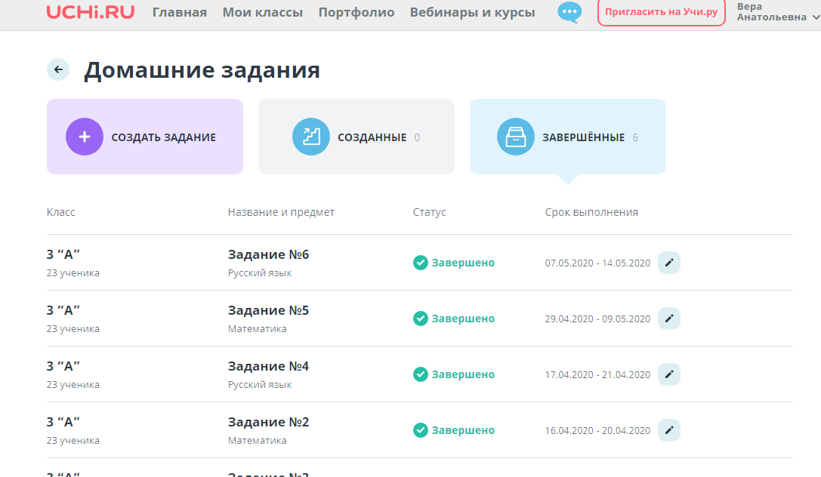

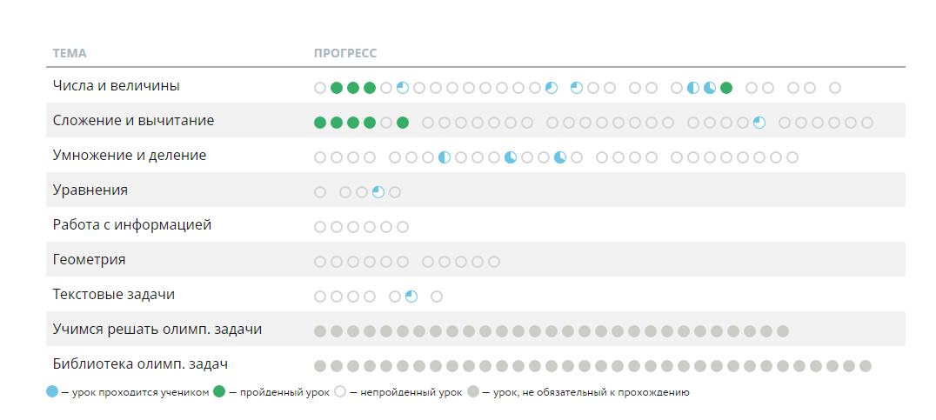

Приложение 3

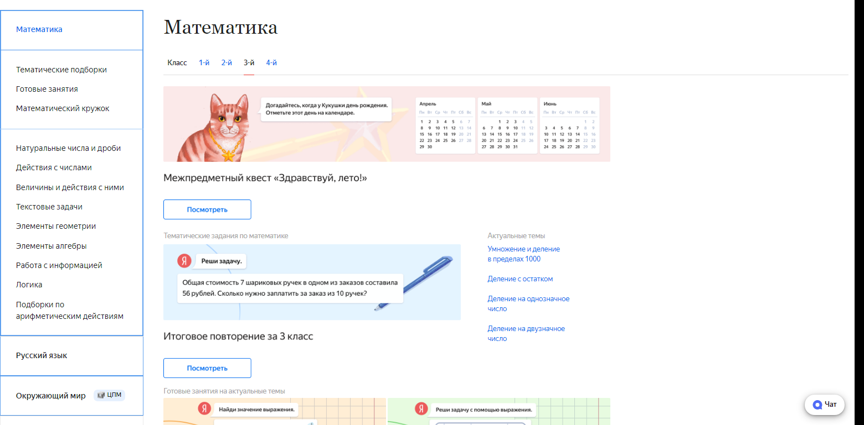

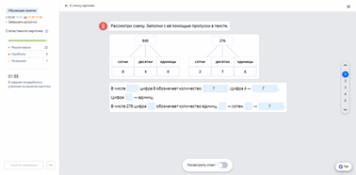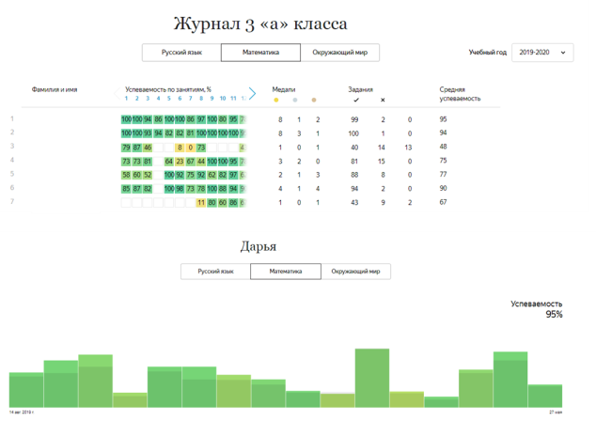

Приложение 4
Платформа  Параметры сравнения | Учи.ру | Яндекс Учебник
Регистрация  (ученикам, учителям и родителям)  Нужно указать:  -контактные данные  -номер школы  -учителю выбрать предмет и добавить учеников | -регистрацию ученика выполняет сам учитель  - предусмотрен родительский контроль( при регистрации родителей) | -регистрацию ученика выполняет сам учитель
Доступ | Условно бесплатный  Ограничения:  - доступ во время занятий в школе до 16:00  - во время занятий дома ученики могут решать до 20 задач бесплатно, чтобы решать больше, родители должны купить подписку | Бесплатный
Возможности личного кабинета | Можно посмотреть  - списки классов  - библиотеку заданий  - раздел «Портфолио» для наград учителя и дипломов ученика - раздел с вебинарами и курсами  - онлайн уроки от Учи.ру  запланировать и провести свой урок по ссылке | Можно посмотреть  - списки классов  - отправленные занятия  - библиотеку заданий  - журнал с аналитикой по всем  заданиям, по рейтингу детей - чат
Контроль результатов (аналитика) | - ответы учеников проверяются автоматически  - сразу виден результат  - фиксируется время выполнения задания  - количество допущенных ошибок  -динамика успехов показана
Наличие инструкции | «Как этим пользоваться» | «Помощь»
Перечень предметов  (классы) | Начальная школа «укомплектована» полностью.  Для учеников 1 – 4 классов: математика, русский язык, английский язык, окружающий мир, а также курс по обучению программированию.  Для учеников 5 – 11 классов:  алгебра, русский язык, английский язык, география, физика, химия. | Трудности:  Представлены не все предметы школьного курса, только окружающий мир, русский язык и математика с 1 по 5 класс.
Трудности:
Представлены не все предметы школьного курса с 5- 11 класс.
Количество заданий | 30 000 | 45 000
Олимпиады | Математика, русский язык, английский язык, окружающий мир, межпредметная, программирование, юный предприниматель | Олимпиада по математике «Я люблю математику»
Структура заданий | - задания распределены по темам от простого к сложному  - есть раздел «готовые задания» - легко составить свое задание из карточек, которое затем использовать для работы в классе или для домашней работы - вариативность заданий - можно выдавать конкретным ученикам или классу | - задания распределены по темам  - вариативность заданий - можно выдавать конкретным ученикам или классу
Дизайн | - сдержанный в оформлении | - сдержанный в оформлении

Приложение 5
